Древо форм:

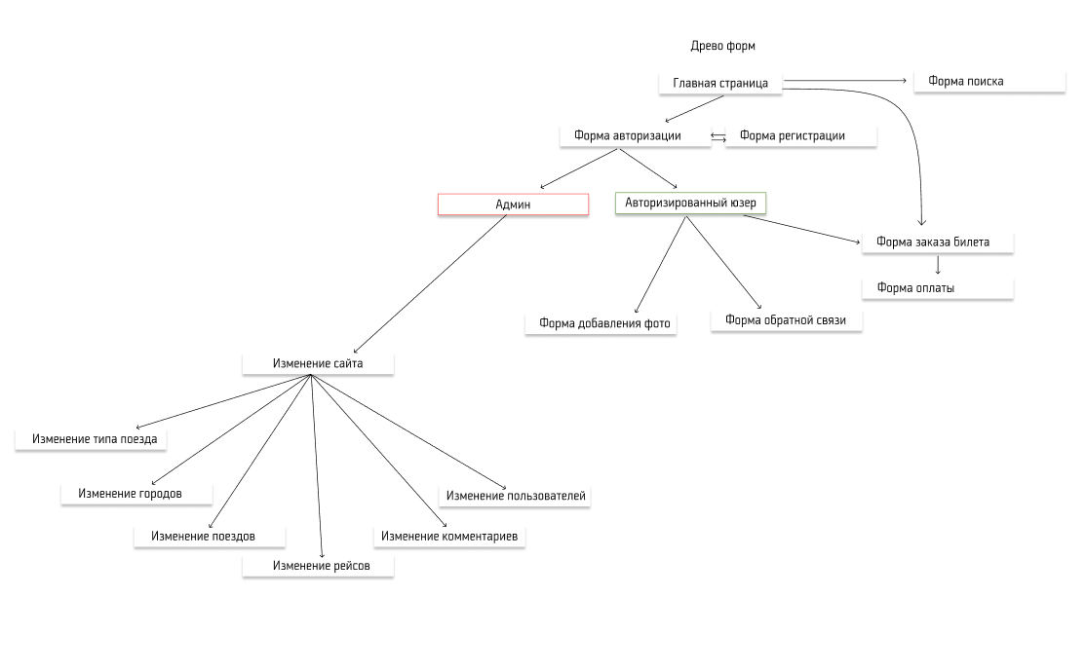

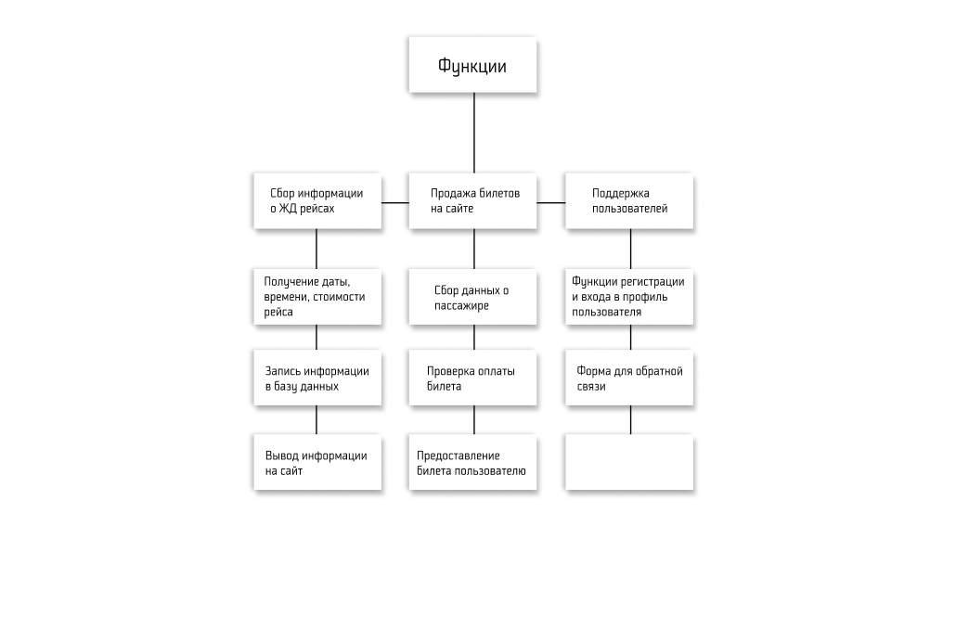Древо функций:

2.3. ERD – диаграмма БД:

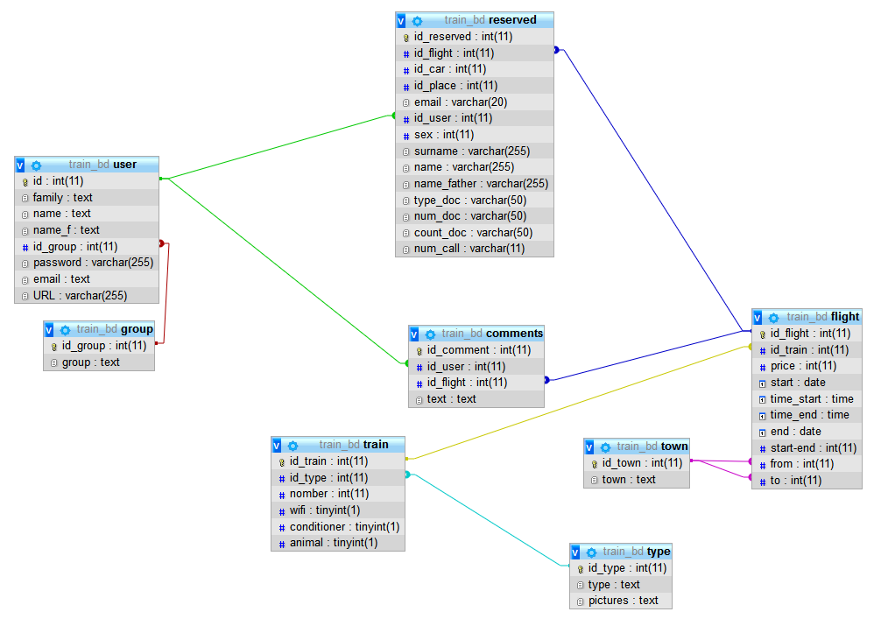

**3.Практическая часть:**

**3.1. Функционал сайта:**

**1)** Главная страница – поиск билетов (Рисунок 1):

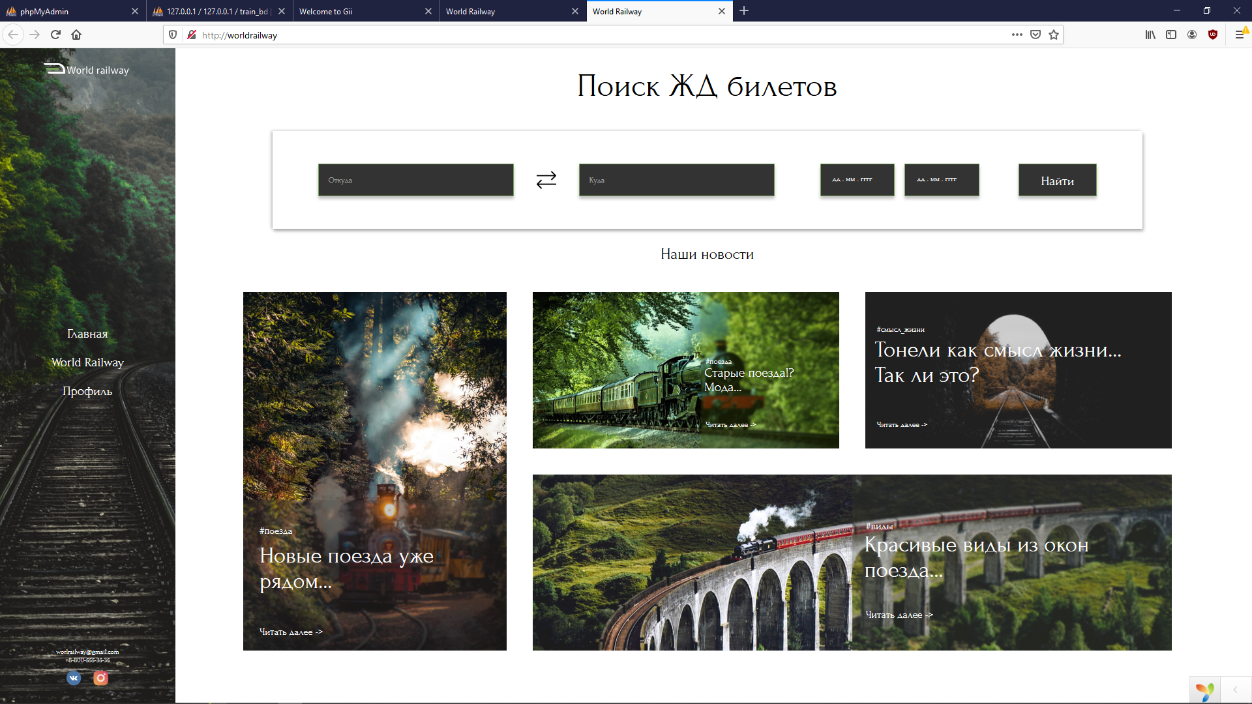

Рисунок 1.Главная страница

* 1. Меню слева позволяет пользователю перемещаться по сайту.
  2. Новости в центре экрана позволяют узнать о последних событиях произошедших в жизни нашей компании.
  3. Поисковое окно позволяет пользователю, с легкостью найти нужный ему маршрут и перейти к заказу билета.

2) Результат поиска (Рисунок 2):

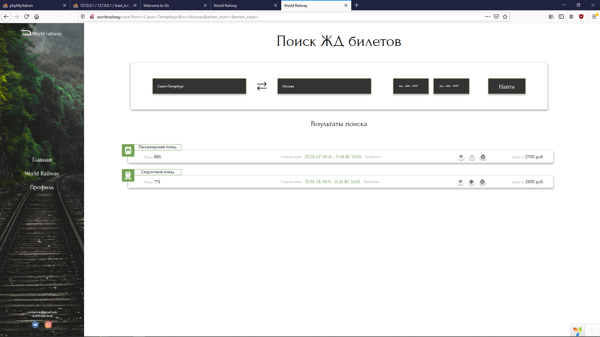

Рисунок 2.Результат поиска

2.1) Результатом поиска являются рейсы по заданному пользователем маршруту

2.2) Перед пользователем появляется информация о цене билета, о дате и времени поездки, а так же номере поезда.

3) Выбор вагона и места в поезде (Рисунок 3):

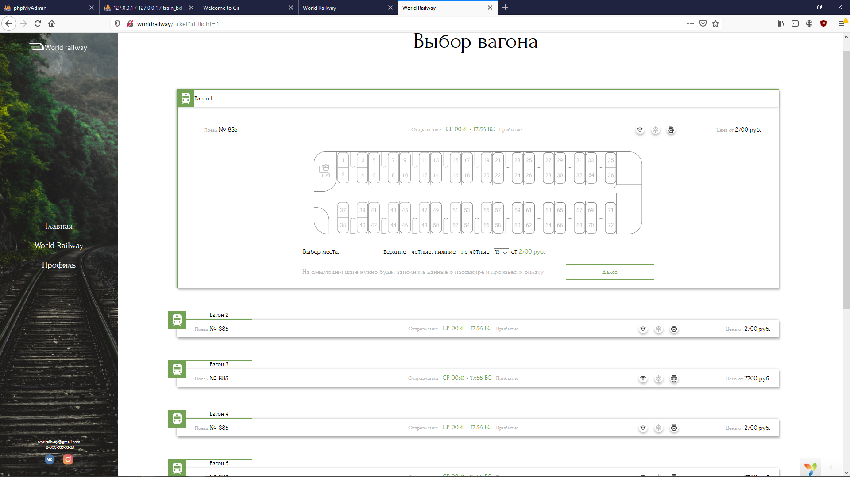

Рисунок 3.Выбор вагона и места в поезде

3.1) Выбрав поезд, пользователь должен выбрать вагон, в котором он поедет и место в этом вагоне.

3.2) Место можно выбрать с помощью выпадающего списка, в котором предлагаются только свободные места.

4) Оплата билета (Рисунок 4):

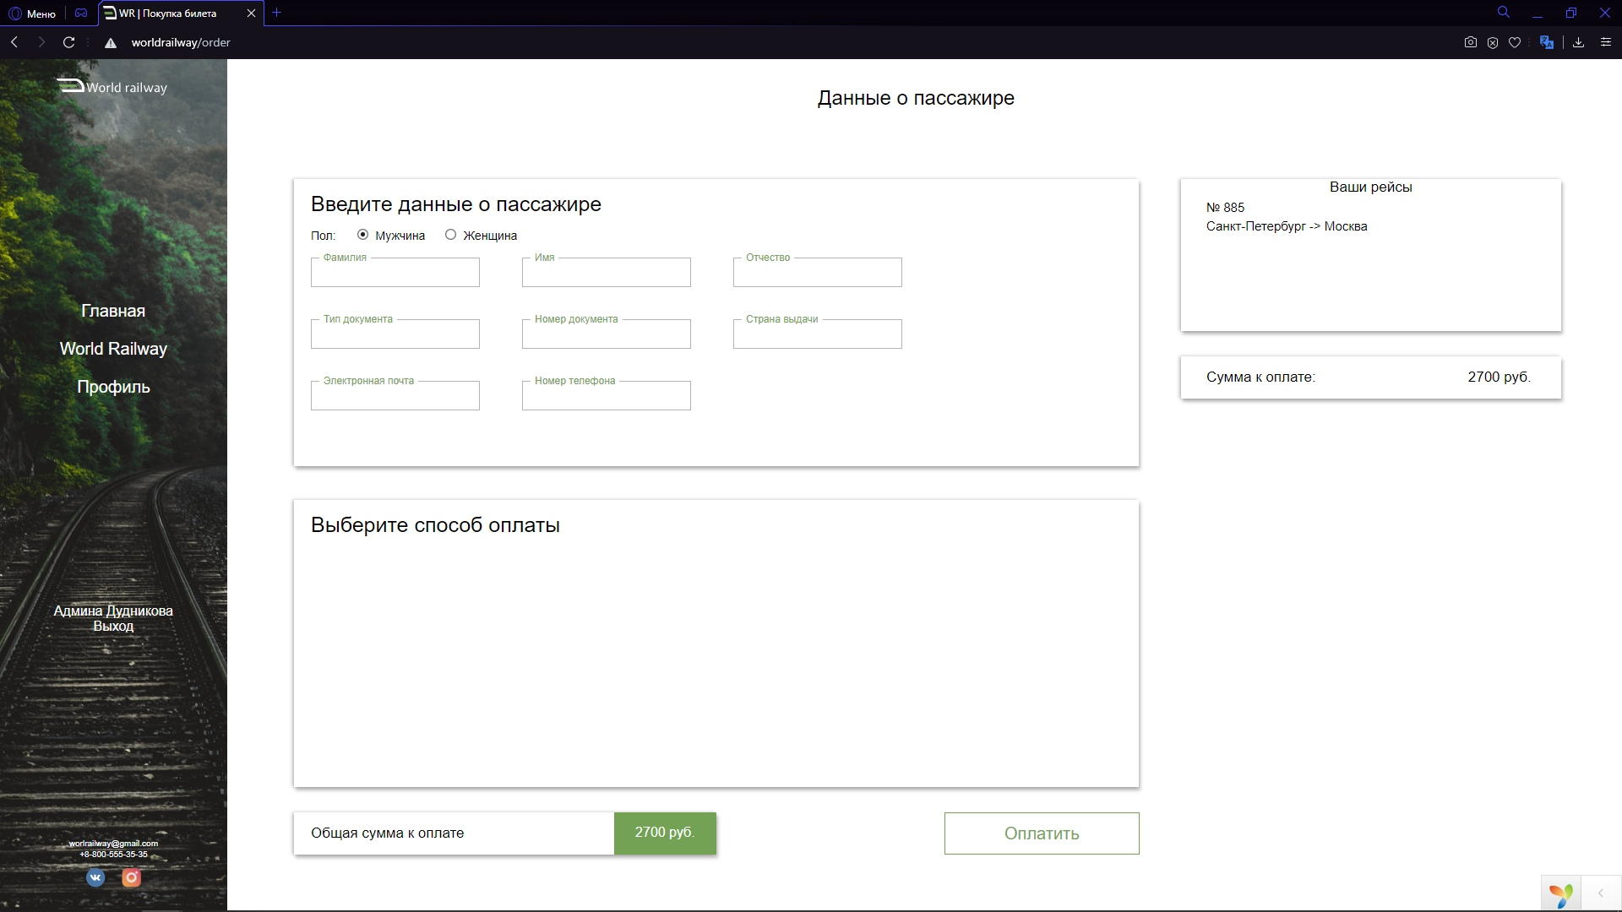

Рисунок 4.Оплата билета

4.1) На странице оплаты билета пользователь может увидеть направление рейса и цену билета

4.2) Для оплаты билета пользователю нужно ввести свои данные, которые пройдут проверку и запишутся в базу данных.

4.3) Если данные проходят проверку, пользователь увидит сообщение об успешной оплате билета (Рисунок 5).

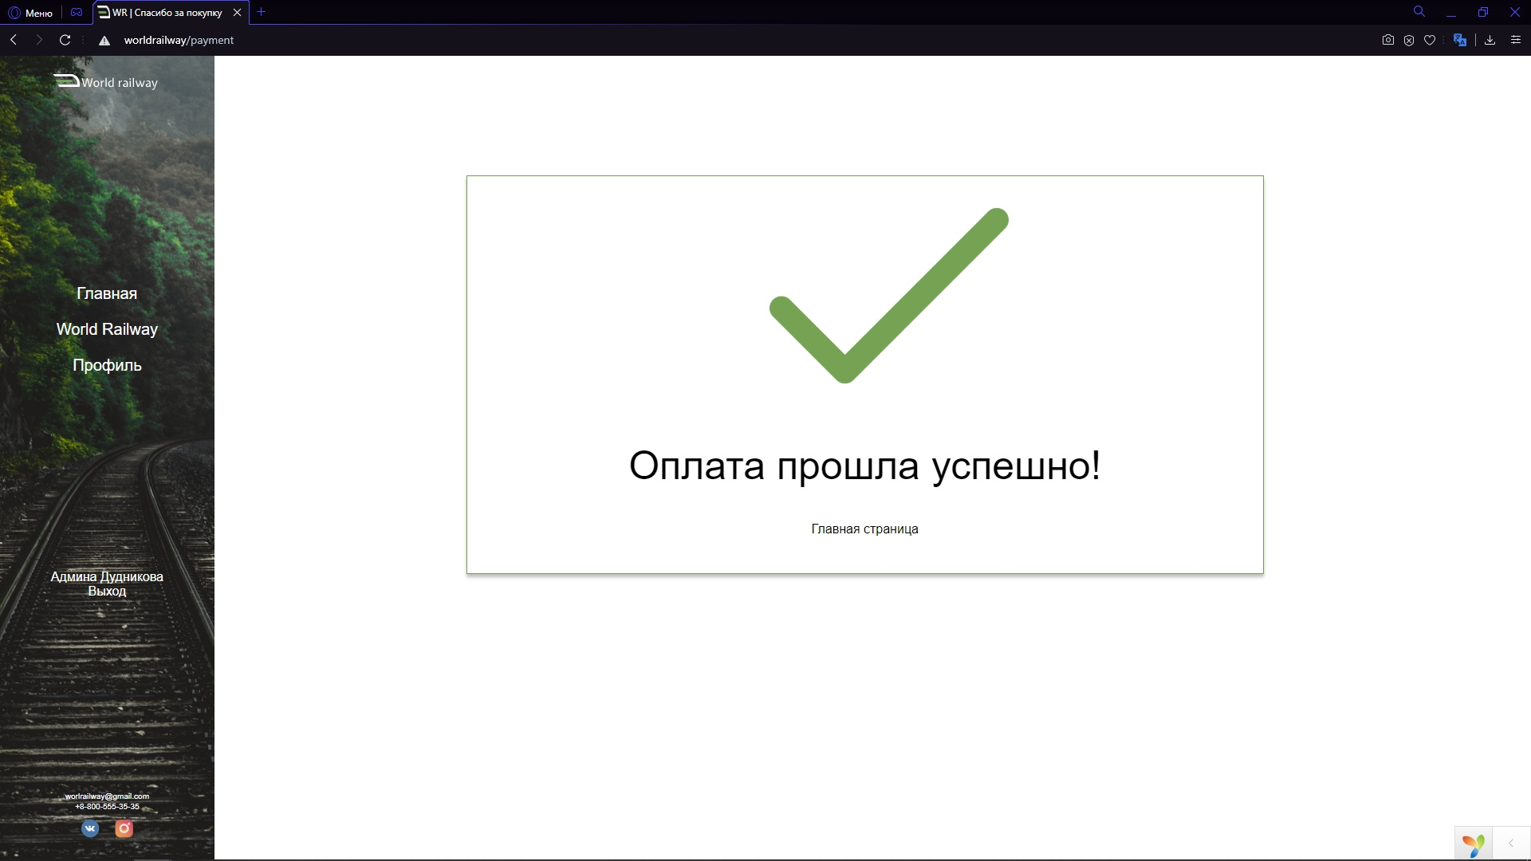

Рисунок 5.Успешная оплата

5) Регистрация, авторизация и профиль(Рисунок 6, рисунок 7, рисунок 8 соответственно):

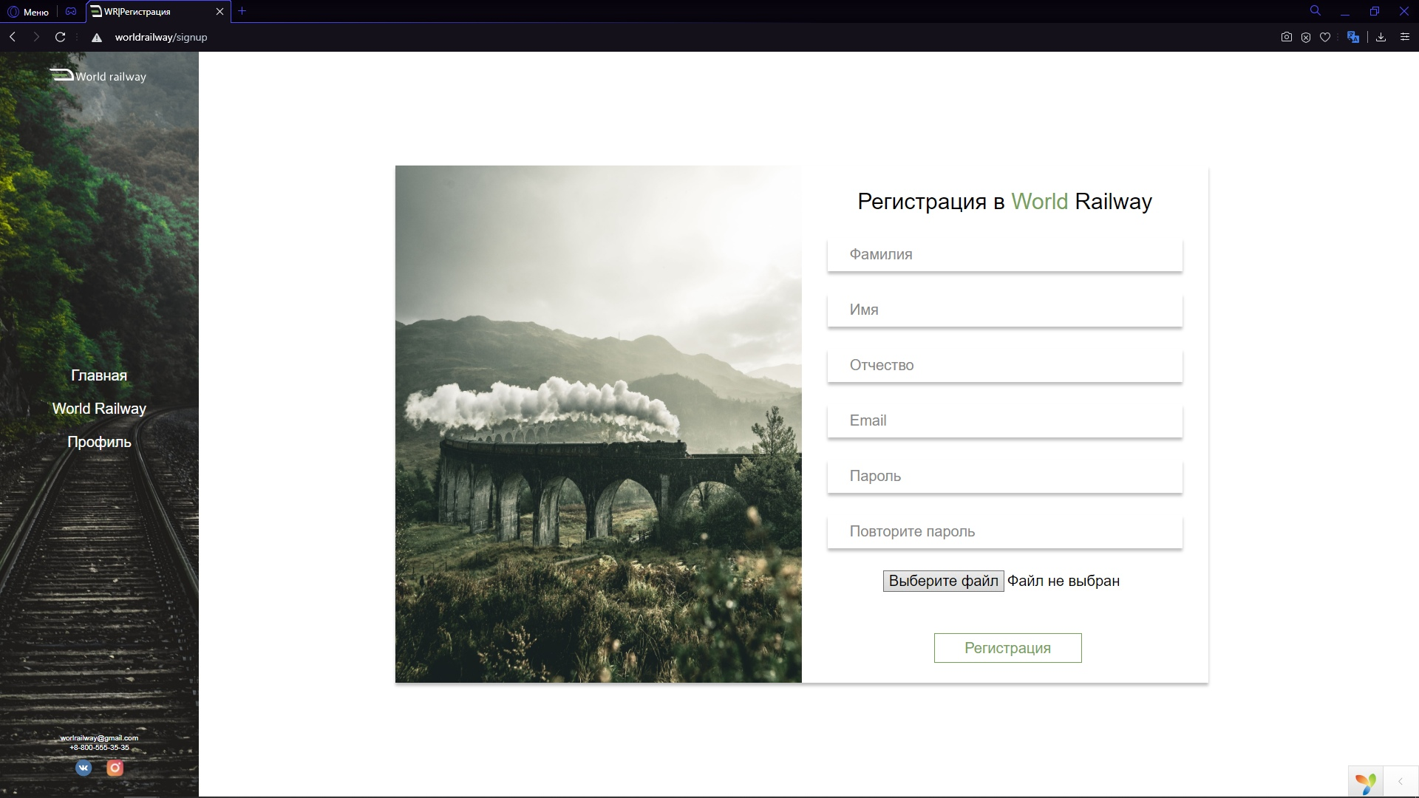

Рисунок 6.Регистрация

5.1) На странице регистрации нужно ввести свои данные и по желанию добавить фотографию.

5.2) После ввода , данные пройдут проверку, на наличие пользователя в базе данных и на правильность заполнения полей и если проверка прошла успешна, запишет данные в БД.

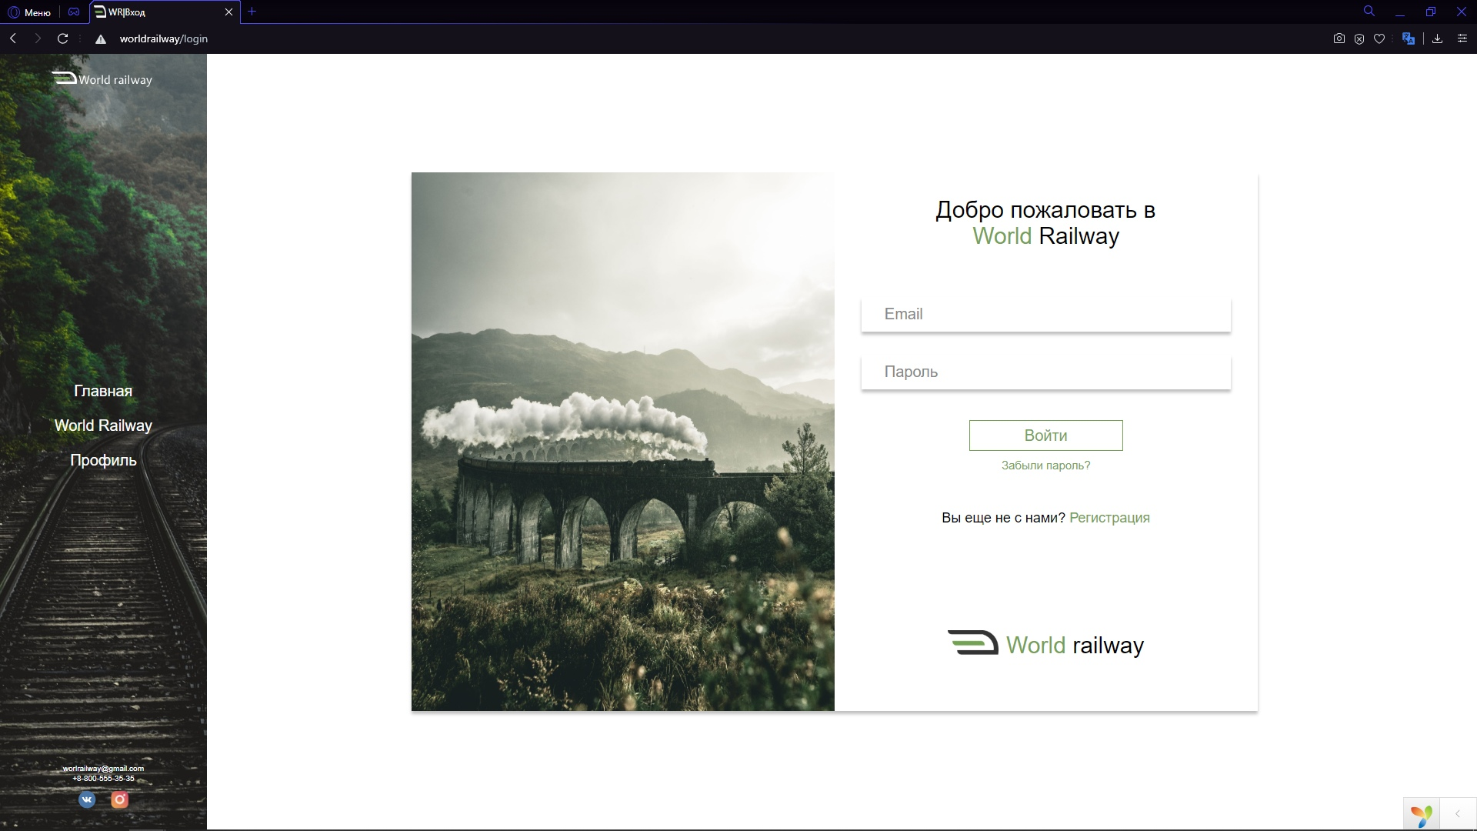

Рисунок 7.Авторизация

5.3) На странице авторизации пользователь должен ввести свои данные, указанные при регистрации и если они указаны верно, то пользователь войдет в аккаунт, если они указаны не верно, появится ошибка.

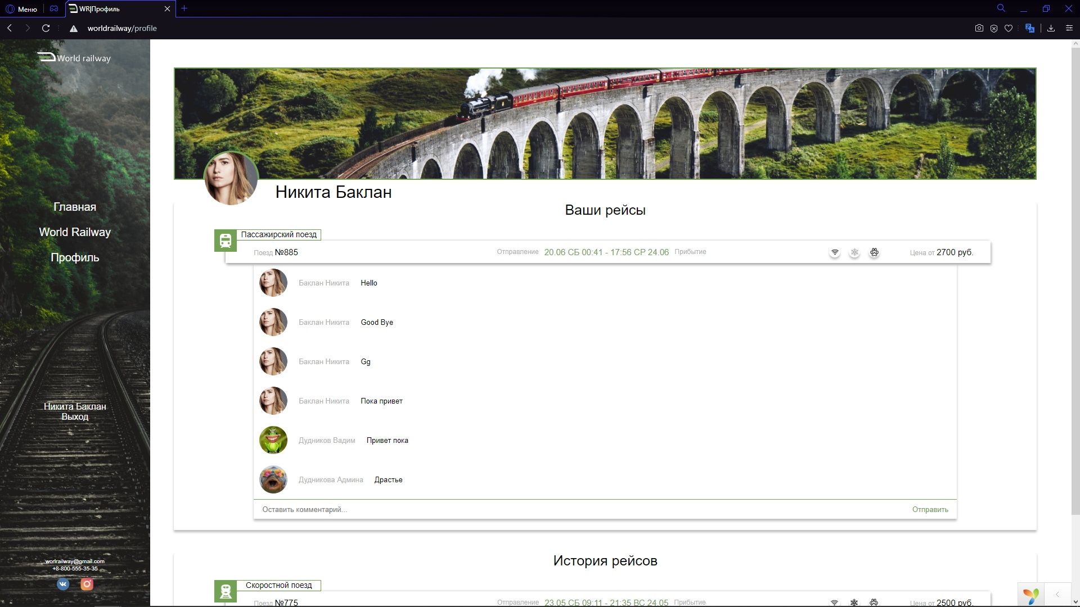

Рисунок 8.Страница пользователя

5.4) На странице пользователя показаны активные рейсы пользователя, под которыми можно оставить комментарий и история рейсов, которая позволяет увидеть прошлые поездки.

5.5) Для выхода из аккаунта, в меню располагается ссылка, которая позволит пользователю выйти из аккаунта.

6) Административная панель (Рисунок 9):

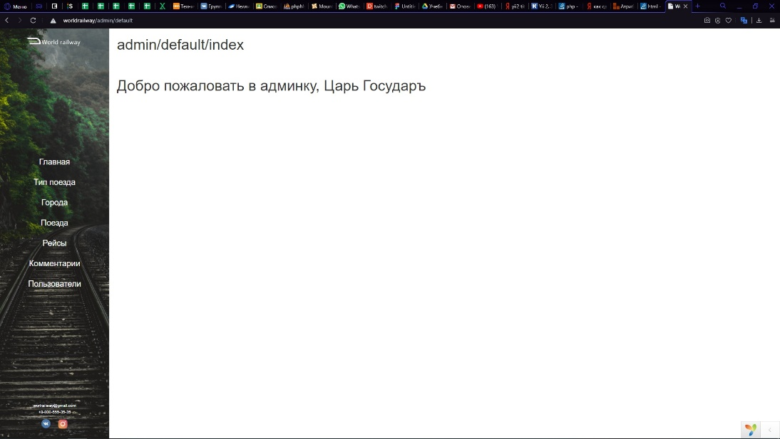

Рисунок 9.Админ. панель

6.1) Введя логин и пароль администратора можно получить доступ к редактору сайта, который позволяет изменять типы поездов, города и т.д.(Рисунок 10)

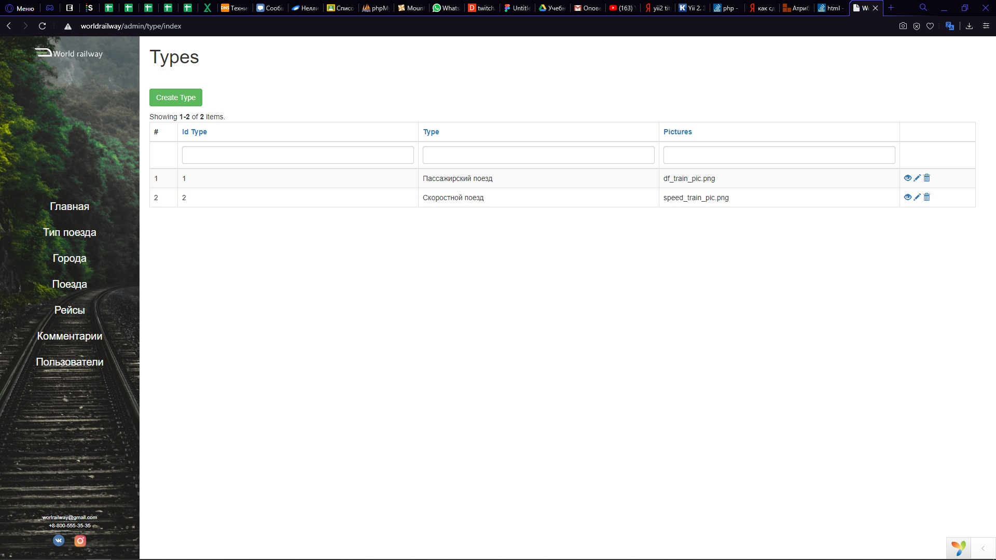

Рисунок 10.Редактирование элемента